MP 59

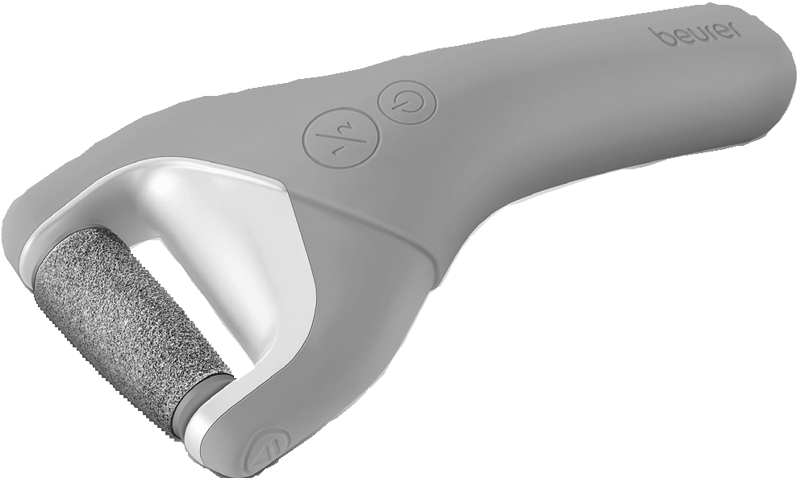

Uputstvo za upotrebu
Pažljivo pročitajte ovo uputstvo za upotrebu, sačuvajte ga za kasniju upotrebu,
učinite ga dostupnim i za druge korisnike i pridržavajte se napomena.
Ukoliko je uređaj proslijeđen, dajte ovo uputstvo i sljedećem korisniku.

Poštovani kupci,

Radujemo se što ste se odlučili za jedan proizvod iz našeg asortimana. Mi stojimo iza kvalitetnih i ispitanih proizvoda sa polja toplote, blage terapije, masažera, mjerenja težine, krvnog pritiska, tjelesne temperature, pulsa i zraka. Molimo da ova uputstva pažljivo pročitate, sačuvate ih za kasniju upotrebu, učinite ih dostupnim trećim licima i poštujete upozorenja.
Srdačni pozdravi,
Vaš Beurer tim

Uključeno u isporuku

Provjerite je li vanjska strana kartonske ambalaže netaknuta i osigurajte da je sav sadržaj prisutan. Prije upotrebe uvjerite se da na uređaju ili dodacima nema vidljivih oštećenja i da je uklonjena sva ambalaža. Ako imate bilo kakvih sumnji, nemojte koristiti uređaj i kontaktirajte svog prodavača ili navedenu adresu korisničke službe.

- 1x osnovni uređaj
- 1x grubi abrazivni valjak
- 1x fini abrazivni valjak
- 1x punjač
- 1x uputstvo za upotrebu

Sadržaj

1. Važne sigurnosne napomene
2. Znakovi i simboli
3. Opis uređaja
4. Upotreba
5. Čišćenje i održavanje
6. Pribor i zamjenski dijelovi
7. Odlaganje
8. Tehnički podaci
9. Garancija

- Važne sigurnosne napomene
- Nemojte koristiti punjač u blizini kade, tuševa ili drugih posuda u kojima je voda.
- Uređaj je namijenjen samo za kućnu/privatnu upotrebu, a ne za komercijalnu upotrebu.
- Ovaj uređaj mogu koristiti djeca starija od 8 godina i osobe sa smanjenim fizičkim, senzornim ili mentalnim vještinama ili nedostatkom iskustva ili znanja, pod uvjetom da su pod nadzorom ili da su upućeni kako da koriste uređaj na siguran način i potpuno su svjesni posljedičnih rizika upotrebe.
- Djeca se ne smiju igrati uređajem.
- Čišćenje i korisničko održavanje ne smiju obavljati djeca bez nadzora.
- Ni u kom slučaju ne biste trebali sami otvarati ili popravljati uređaj, jer ako to učinite, više ne može biti zagarantovano ispravno funkcionisanje uređaja. Nepoštivanje ovog uputstva poništava garanciju.
- Opasnost od gušenja! Držite ambalažni materijal dalje od djece.
- Djeca moraju biti pod nadzorom sve vrijeme dok koriste uređaj.
- Prijenosni aparat za pedikir namenjen je samo uklanjanju tvrde ili grube kože i žuljeva. Uređaj je namijenjen samo za svrhu opisanu u ovim uputama za upotrebu. Proizvođač nije odgovoran za štetu nastalu nepravilnim ili nemarnim korištenjem.
- Upotreba ovog uređaja može značajno zagrijati vašu kožu. Redovno proveravajte rezultate tokom tretmana. To je posebno važno za dijabetičare jer imaju manju osjetljivost na bol i mogu se lakše ozlijediti. Uvek radite veoma pažljivo. Ako imate bilo kakvih nedoumica, obratite se svom ljekaru.
- Svaka nepravilna upotreba može biti opasna.
- Radi vlastite sigurnosti, kontinuirano provjeravajte toplinu koju proizvodi uređaj. Ovo se posebno odnosi na osobe koje nisu toliko osjetljive na toplinu kao druge.
- Uređaj se može brže zagrijati tokom duže, intenzivne upotrebe, na primjer pri uklanjanju žuljeva na stopalima. Ostavite uređaj da se hladi relativno dugo između svakog korištenja kako biste spriječili opekotine kože.
- Iz higijenskih razloga, uređaj smije koristiti samo jedna osoba.
- Nikada ne pokušavajte sami da popravite uređaj!
- Koristite uređaj samo sa isporučenim dodacima.
- Ne koristiti na životinjama.
- Držite uređaj dalje od izvora toplote.
- Nemojte koristiti uređaj duže od 15 minuta bez pauze. Nakon 15 minuta napravite pauzu od najmanje 15 minuta kako biste spriječili pregrijavanje motora.
- Nemojte koristiti uređaj na područjima osjetljive ili iritirane kože.
- Uvjerite se da se nijedna dlaka ne može uhvatiti za rotirajuće dodatke kada koristite uređaj. Za svoju sigurnost koristite vezicu za kosu.
- Nemojte vući, uvrtati ili savijati mrežni kabel.
- Uverite se da mrežni kabl nije provučen ili povučen preko šiljatih ili oštrih predmeta.
- Držite uređaj dalje od šiljatih ili oštrih predmeta.
- Ako je uređaj ispao ili je pretrpio bilo koje drugo oštećenje, ne smije se više koristiti.
- Uvijek isključite uređaj i iskopčajte punjač prije čišćenja.
- Opasnost od strujnog udara! Uređaj koristite samo sa isporučenim punjačem i pod mrežnim naponom navedenim na punjaču.
- Opasnost od strujnog udara! Nikada nemojte koristiti uređaj ako su on ili neki od njegovih dodataka vidljivo oštećeni.
- Opasnost od strujnog udara! U slučaju kvara ili smetnji u radu, odmah isključite uređaj i izvucite punjač iz mrežne utičnice. Nemojte vući kabl za napajanje ili uređaj. Nikada nemojte držati ili nositi uređaj za mrežni kabel. Držite kablove dalje od vrućih površina. Pazite da utikač i kabel ne dođu u kontakt s vodom ili drugim tekućinama. Nikada ne pokušavajte da izvadite punjač ako je pao u vodu i ako je priključen na struju.
- Samo stručno osoblje smije obavljati popravke na električnim uređajima. Nepravilne popravke mogu izložiti korisnike značajnoj opasnosti. U slučaju kvara ili oštećenja, uređaj odnesite na popravak u ovlaštenu stručnu radionicu.
- Opasnost od požara! Nikada ne ostavljajte uređaj bez nadzora dok je u radu, posebno ako su u blizini djeca.
- Opasnost od požara! Nikada nemojte koristiti uređaj ispod pokrivača, kao što je deka ili jastuk.
- Opasnost od požara! Nikada nemojte koristiti uređaj u blizini benzina ili drugih lahko zapaljivih materija.

Sigurnosne napomene o rukovanju baterijama
- Ako vaša koža ili oči dođu u kontakt sa tečnošću iz baterije, operite zahvaćena područja vodom i potražite medicinsku pomoć.
- Zaštitite baterije od pretjerane toplote, grijanja i sunčeve svjetlosti.
- Opasnost od eksplozije! Nikada ne bacajte baterije u vatru.
Nemojte rastavljati, cijepati ili lomiti baterije.
- Potpuno napunite bateriju prije prve upotrebe.
- Opasnost od gušenja! Mala djeca mogu progutati i ugušiti se baterijama. Stoga, čuvajte baterije van domašaja male djece!
- Koristite samo punjače navedene u ovim uputstvima za upotrebu.
- Baterije moraju biti pravilno napunjene prije upotrebe. Morate se stalno pridržavati uputa proizvođača i specifikacija u ovim uputama za upotrebu u vezi ispravnog punjenja.
- Da biste postigli što duži radni vijek baterije, do kraja napunite bateriju najmanje 2 puta godišnje.

- Znakovi i simboli
Sljedeći simboli se koriste na uređaju, u ovom uputstvu za upotrebu, na pakovanju i na tipskoj pločici uređaja:
Opasnost
Punjač se ne smije koristiti u blizini vode ili u vodi (npr. u umivaoniku, tušu ili kadi) – opasnost od strujnog udara!
Prijenosni uređaj za pedikir pogodan za korištenje u kadi ili tušu
Upozorenje koje ukazuje na opasnost od ozljeda ili oštećenja zdravlja
Napomena o važnim informacijama
Pročitajte uputstva
Proizvođač
Uređaj klase zaštite II
Uređaj je dvostruko izolovan i na taj način odgovara klasi zaštite II
Koristiti samo u zatvorenom prostoru
Jednosmjerna struja
Uređaj je pogodan za upotrebu samo sa jednosmernom strujom
CE oznaka
Ovaj proizvod zadovoljava zahtjeve važećih evropskih i nacionalnih direktiva
Proizvodi dokazano ispunjavaju zahtjeve Tehničkih propisa
EAEU
Ambalažu odložite na ekološki prihvatljiv način
Odlaganje u skladu s Uredbom EZ za stare elektronske i elektroničke uređaje – WEEE (Waste Electrical and Electronic Equipment)
- Opis uređaja
1. Osnovni uređaj 5. Indikator nivoa baterije
2. Dugme za otključavanje 6. Grubi abrazivni valjak
3. Dugme za brzinu 7. Fini abrazivni valjak
4. Dugme ON/OFF 8. Punjač
(uključivanje/deaktiviranje blokade kretanja)

- Upotreba
Prvo korištenje/punjenje prijenosnog uređaja za pedikir
1. Uklonite ambalažu. Provjerite uređaj, punjač i kabel zbog mogućih oštećenja.
2. Povežite uređaj sa kontaktnim tačkama ispod na punjač (pogledajte sliku B ).
3. Povežite punjač na USB mrežni adapter (USB mrežni adapter nije uključen u isporuku). Uključite USB mrežni adapter u odgovarajuću utičnicu. Alternativno, punite punjač direktno preko USB porta na računaru/laptopu. Uređaj mora biti isključen kada je povezan.
4. Postavite kabl punjača tako da ne predstavlja opasnost od spoticanja.
5. Napunite uređaj u potpunosti (približno 3 sata) prije prve upotrebe. Indikator nivoa baterije 5 treperi tokom punjenja. Kada se baterija potpuno napuni, indikator nivoa baterije 5 ostaje stalno uključen. Uređaj je sada spreman za upotrebu.
6. Jedno punjenje je dovoljno za cca. 3 sata bežičnog rada. Ako indikator nivoa baterije 5 brzo treperi tokom rada baterije, baterija je prazna.

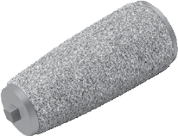
6
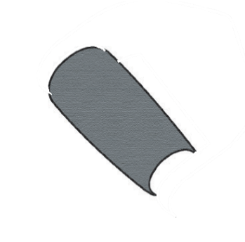
1
5
3
4
2

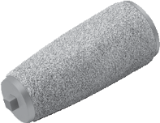
7

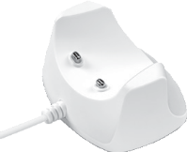
8

A
B
C

Putna brava
Uređaj ima putnu bravu. Putno zaključavanje se aktivira kada se uređaj isporuči. Ako je aktivirana putna brava, uređaj nije moguće uključiti. Putna brava spriječava da se uređaj slučajno uključi (npr. kada se nosi u koferu).
1. Da biste aktivirali putnu bravu pritisnite i držite tipku ON/OFF 4 3 sekunde. Indikator nivoa baterije 5 kratko treperi. Uređaj je sada zaključan.
2. Da biste deaktivirali putnu bravu, ponovo pritisnite i držite tipku ON/OFF 4 3 sekunde.
Indikator nivoa baterije 5 kratko treperi. Uređaj je sada otključan.
Ako pritisnete tipku ON/OFF 4 dok je putna brava aktivirana, indikator nivoa baterije 5
nakratko treperi.
Kada se uređaj napuni, putna brava se automatski deaktivira.

Napomene o pravilnoj upotrebi

- Uređaj se može koristiti na suhoj ili mokroj koži.
- Kada se koristi na suhoj koži, koža mora biti potpuno suha i bez masnoće.
- Nemojte koristiti nikakve kreme prije uklanjanja žuljeva.
- Nemojte uklanjati previše kalusa jer može ponovo ojačati.
- Koristeći grubi abrazivni valjak 7 možete ukloniti jako oštećenu kožu.
Fini abrazivni valjak 6 omogućava vam da uklonite žuljeve i zagladite dijelove kože.

Početak korištenja uređaja
UPOZORENJE
Nemojte koristiti uređaj na nadraženoj, upaljenoj ili oštećenoj koži!

1. Uvjerite se da je željeni abrazivni valjak ( 6 ili 7 ) pravilno postavljen u uređaj.
2. Pritisnite dugme ON/OFF 4 da biste uključili uređaj. Uređaj se pokreće u postavci male brzine. Ako se uređaj ne može uključiti, moguće je da je putna brava još uvijek aktivirana. Da biste deaktivirali putnu bravu, ponovo pritisnite i držite tipku ON/OFF 4 3 sekunde.
Indikator nivoa baterije 5 kratko treperi. Uređaj je sada otključan.
3. Za prebacivanje između dva nivoa brzine, kratko pritisnite dugme za brzinu 3 .
Za promjenu smjera rotacije pritisnite i držite tipku za brzinu 3 .
4. Polahko i ravnomjerno pomičite abrazivni valjak preko kalusa. Držite uređaj uspravno pod uglom od 90° u odnosu na kalus (pogledajte sliku C ). Za optimalan rezultat pomičite abrazivni valjak u različitim smjerovima preko kalusa.
5. Ne koristite uređaj duže od 3-4 sekunde na jednom dijelu kože. Uređaj se automatski isključuje ako je abrazivni valjak spriječen da se kreće duže vrijeme zbog prevelikog pritiska koji se primjenjuje tokom upotrebe.
6. Pritisnite dugme ON/OFF 4 da isključite uređaj. Alternativno, uređaj se automatski isključuje nakon 20 minuta upotrebe.

Zamjena brusnog valjka
1. Pritisnite i držite dugme za otključavanje sa strane 2 .
2. Drugom rukom gurnite abrazivni valjak udesno i povucite ga prema gore (vidi sliku A ).
3. Čvrsto umetnite drugi abrazivni valjak dok ne čujete i osjetite da klikne na svoje mjesto.

- Čišćenje i održavanje
UPOZORENJE
Isključite punjač prije čišćenja uređaja. Nikada nemojte čistiti uređaj u mašini za pranje suđa.
Prilikom čišćenja uređaja nemojte koristiti sredstva za čišćenje ili tvrde četke! Očistite uređaj samo navedenim metodama. Tečnost ni u kom slučaju ne smije da uđe u uređaj ili dodatke.
1. Provjerite da li je punjač isključen.
2. Navlažite kalus alkoholom iz higijenskih razloga.
3. Očistite nastavak za kalus mehkom četkom.
4. Isključen i ohlađen uređaj može se čistiti mehkom, vlažnom krpom ili pod tekućom vodom.
5. Zatim osušite uređaj mehkom krpom koja ne ostavlja dlačice.

- Pribor i zamjenski dijelovi

Za kupovinu pribora i zamjenskih dijelova, posjetite www.beurer.com ili kontaktirajte adresu servisa u svojoj zemlji (pogledajte listu adresa servisa). Dodatna oprema i zamjenski dijelovi također su dostupni kod prodavača.

Naziv | Broj artikla i/ili broj narudžbe
Brusni valjak (grubi, fini) | 571.19

- Odlaganje
Zbog očuvanja okoliša, uređaj koji je izašao iz upotrebe nemojte odlagati u kućni otpad.
Odložite uređaj u odgovarajući lokalni centar za reciklažu otpada u vašem mjestu.
Koristiti uređaj u skladu s direktivom EZ - a WEEE (Waste Electrical and Electronic Equipment).
Ako imate bilo kakvih pitanja, obratite se komunalnim centrima nadležnim za odlaganje smeća.

Odlaganje baterija
Skinite silikonsku navlaku i otvorite kućište. Zatim izvadite baterije i pravilno ih odložite.
Stare, potpuno prazne baterije moraju se odlagati u posebno označene kutije za skupljanje, u mjesta za recikliranje ili ih predati trgovcima elektronskih uređaja. Vi ste zakonski dužni pravilno odložiti baterije.
Simboli navedeni dolje, odštampani su na baterijama koje sadrže štetne tvari:
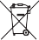
Pb = baterija sadrži olovo
Cd = baterija sadrži kadmij
Hg = baterija sadrži živu

- Tehnički podaci

Napajanje: Ulaz uređaja | 5.0 V 1.0 A, 5.0 W
Dimenzije | 17.4 x 8.2 x 4.5 cm
Težina | 187 g
Baterije:  Kapacitet  Nazivni napon  Oznaka tipa | 1500 mAh  3.7 V  Litijum-jonski
Podložno tehničkim promjenama.

